北京红缨幼儿园营养食谱（2.2-2.6）

此食谱仅作为参考，请连锁园根据本园实际及当地饮食习惯制定食谱！

 | 星期一 | 星期二 | 星期三 | 星期四 | 星期五
早  餐 | 南瓜蛋糕  胡萝卜炒豆皮  小米粥 | 奶香玉米饼  五香猪肝  五豆浆 | 肉龙  海带胡萝卜粉丝  五豆浆 | 煎鸡蛋  蒸地瓜  蝴蝶面 | 椒盐卷  菠菜炒鸡蛋  玉米碴粥
午  餐 | 香菇芋头烧肉  青椒炒茄丝  鱼头香菜汤  花生米饭 | 鲜蘑鸡块  番茄扒白菜  油菜豆腐汤  大米饭 | 元宝虾  西红柿炒蛋  银耳豆苗金针菇汤  紫米饭 | 猪肉萝卜包  粉丝炒菠菜  金银粥 | 土豆炖排骨  瓜片炒香干  紫菜蛋花汤  葡萄干米饭
加点 | 桔子 | 苹果 | 蒸梨 | 香蕉 | 橙子
加点 | 牛奶 | 黑芝麻糊 | 红豆水 | 山楂水 | 银耳秋梨汤
晚  餐 | 葱油卷  圆葱土豆片  玉米面粥 | 果酱包  黄瓜炒鸡蛋  西麦燕麦粥 | 芸豆肉丝面  紫菜鸡蛋汤 | 扬州炒饭  虾皮冬瓜汤 | 小馒头  虾皮菜花  大米粥

感谢北京红缨直营幼儿园——山东烟台红缨幼儿园提供

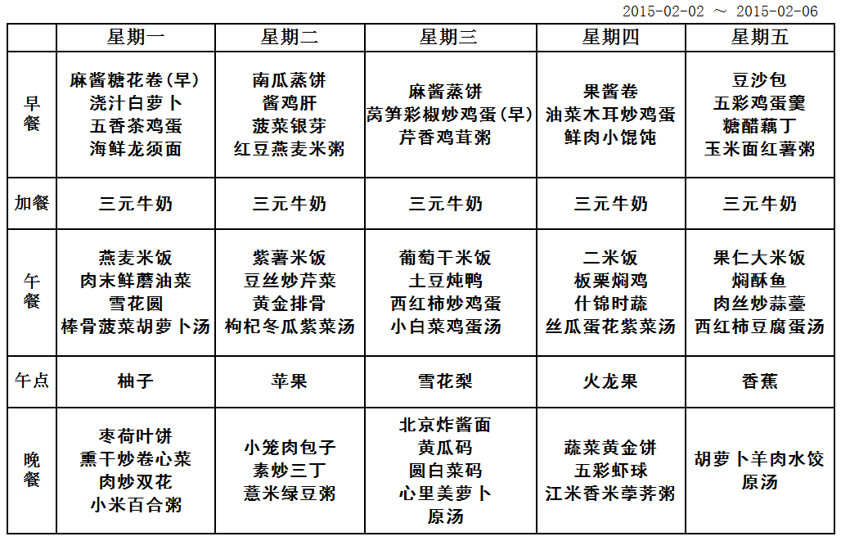
感谢北京红缨直营幼儿园——北京海淀红缨幼儿园提供

